ПРОЕКТ
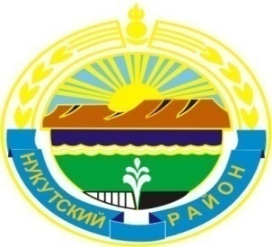

МУНИЦИПАЛЬНОЕ ОБРАЗОВАНИЕ

«НУКУТСКИЙ РАЙОН»

АДМИНИСТРАЦИЯ

МУНИЦИПАЛЬНОГО ОБРАЗОВАНИЯ

«НУКУТСКИЙ РАЙОН»

_________________________ ___ПОСТАНОВЛЕНИЕ____ ________________________
от ________________________ № ____ п.Новонукутский

О внесении изменений в постановление
Администрации МО «Нукутский район»
от 26 апреля 2012 г. № 196
«Об утверждении Административного регламента
предоставления муниципальной услуги
«Выдача разрешения на право
осуществления выездной торговли
в муниципальном образовании «Нукутский район»

На основании подпункта «д» пункта 1. Указа президента РФ от 07.05.2012 г. № 601 «Об основных направлениях совершенствования системы государственного управления», Федерального закона «Об организации предоставления государственных и муниципальных услуг» от 27.07.2010 г. № 210-ФЗ, постановления Администрации муниципального образования «Нукутский район» от 30.08.2011 г. № 420 «О разработке и утверждении административных регламентов исполнения муниципальных функций и административных регламентов исполнения муниципальных услуг», постановлением Администрации муниципального образования «Нукутский район» от 14.12.2011 г. № 663 «Об утверждении порядка проведения экспертизы проектов административных регламентов предоставления муниципальных услуг», руководствуясь ст. 35 Устава муниципального образования «Нукутский район», Администрация

ПОСТАНОВЛЯЕТ:

- Внести в Административный регламент по предоставлению муниципальной услуги «Выдача разрешения на право осуществления выездной торговли в муниципальном образовании «Нукутский район» от 26 апреля 2012 г. № 196 (далее Административный регламент), следующие изменения:

  - В подпункте 2.10 раздела II слова «30 минут» заменить словами «15 минут».

- Опубликовать настоящее постановление в печатном издании «Официальный курьер» и разместить на официальном сайте муниципального образования «Нукутский район».

- Контроль за исполнением настоящего постановления возложить первого заместителя мэра муниципального образования «Нукутский район» Акбашева Т.Р.

Мэр муниципального образования
«Нукутский район» С.Г. Гомбоев

